
A° 2025 N° 97

PUBLICATIEBLAD

MINISTERIЁLE-BESCHIKKING van de 12de juni 2025, no. 2025/025929
____________

De Minister van Verkeer, Vervoer en Ruimtelijke Planning;

Gelezen:

Het verzoekschrift d.d. 10 februari 2025 van mevrouw C. Skelonc, Chargé d’affaires, van het Consulaat Generaal van de Verenigde Staten van Amerika, strekkende tot het aanwijzen van de locatie Gorsiraweg, alwaar het Consulaat Generaal van de Verenigde Staten van Amerika is gevestigd, alsmede de omgeving daaromheen tot verboden gebied voor drones;

Overwegende:

dat er zich bij andere ambassades en consulaten van de Verenigde Staten van Amerika gebeurtenissen hebben voorgedaan waarin drones werden gebruikt om geïmproviseerde explosieven af te leveren of vijandig toezicht op die faciliteiten uit te voeren;

dat als gevolg hiervan werknemers van ambassades en consulaten van de Verenigde Staten van Amerika geïnstrueerd worden om alle laagvliegende drones als potentiële bedreigingen te behandelen;

dat om loos alarm en heimelijke observaties door derden te voorkomen, het wenselijk is om een uitsluitingszone voor drones in te stellen;

dat alszodanig het gewenst is de Consulaat Generaal van de Verenigde Staten van Amerika en de omgeving eromheen als verboden gebied aan te wijzen;

Gehoord:

de Directeur-generaal van de Curaçaose Burgerluchtvaart Autoriteit;

Gelet op:

Artikel 23, eerste lid, onderdeel a, en tweede lid van de Luchtvaartlandsverordening;

H e e f t g o e d g e v o n d e n:

Artikel 1

- De locatie, Gorsiraweg, waar het Consulaat Generaal van de Verenigde Staten is gevestigd, en de omgeving eromheen als verboden gebied aan te wijzen voor luchtvaartuigen voor een periode van 3 jaar.
- Het middelpunt van het gebied omvattende het Consulaat Generaal van de Verenigde Staten van Amerika en de Centrale Bank van Curaçao en Sint Maarten wordt nader gedefinieerd en heeft de navolgende coördinaten: 12º06’29.40”N 68º55’36.25”W.
- Het verboden gebied bestrijkt een gebied met een straal van 250 meter vanaf de coördinaten genoemd in het tweede lid.
- Het gebied genoemd in het derde lid heeft een maximumhoogte van 1300 voet.
- Op verzoek geldt het bovenstaande verboden gebied niet, indien en voor zover door de Minister van Verkeer, Vervoer en Ruimtelijke Planning ontheffing is verleend.

Artikel 2

Deze beschikking treedt in werking met ingang van de datum van dagtekening.

Artikel 3

Deze ministeriële beschikking wordt bekend gemaakt in het Publicatieblad.

Afschrift van deze beschikking wordt gezonden aan:

- de Procureur-Generaal van het Openbaar Ministerie,
- de Minister van Verkeer, Vervoer en Ruimtelijke Planning,
- de Directeur-generaal van de Curaçaose Burgerluchtvaart Autoriteit,
- DC-ANSP.

Willemstad, 12 juni 2025
De Minister van Verkeer, Vervoer en
Ruimtelijke Planning,
C.F. COOPER

Uitgegeven de 16de juli 2025
De Minister van Algemene Zaken a.i.,
S.A. VAN HEYDOORN

Bijlage behorende bij PB 2025, no. 97.

Bijlage afbeelding verboden gebieden.
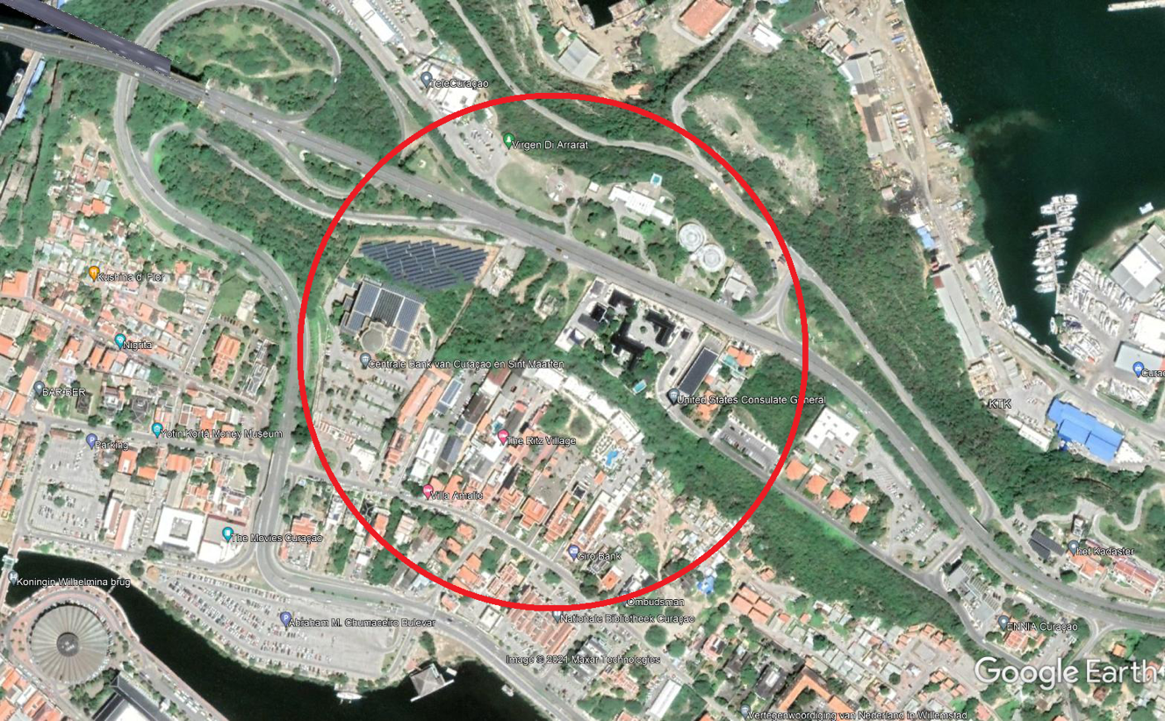
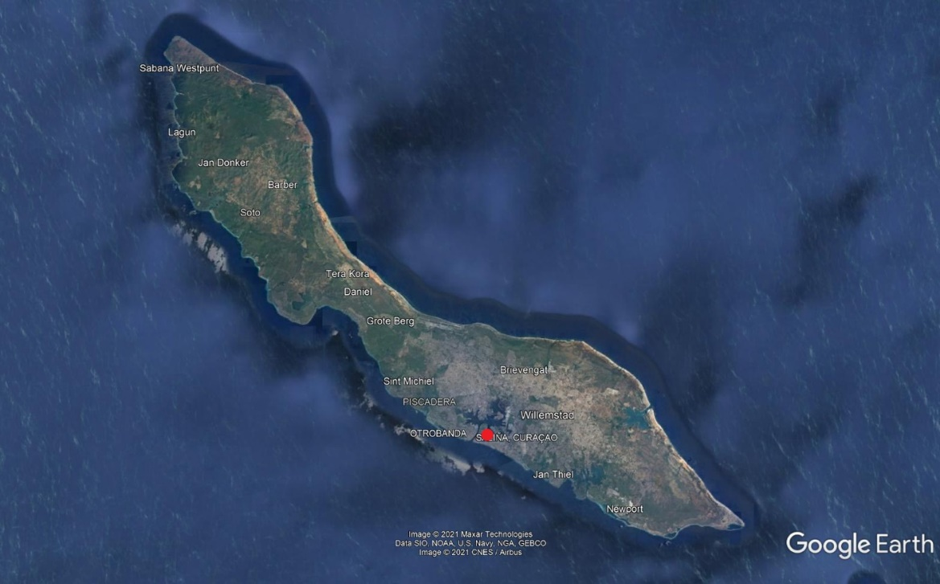

Door ICAO gedefinieerd als Remotely Piloted Aircraft in ICAO Doc 10019, Manual on Remotely Piloted Aircraft Systems (RPAS) of Unmanned Arial Vehicle in ICAO Cir 328, Unmanned Aircraft Systems.
P.B. 2019, no. 4 (GT)
Dit is inclusief Remotely Piloted Aircraft Aircrafts (RPA’s) en Unmanned Aerial Vehicles (UAV’s)

